クリックひとつでシミュレーションからオペレーションまで
3D SuperTrakシミュレーションでエンジニアリングを最適化
B&Rの新しいビジュアライゼーション・ツールは、SuperTrak産業用搬送システムを活用したオートメーション・ソリューションの開発を加速します。このツールはSuperTrakのシャトルすべての動きを、ロボットやCNCなどの同期するサブシステムとともに3Dシミュレーションで表示します。機械メーカやオペレータは、設計や逐次プログラミングをあらかじめ検証し、試運転のプロセスを速めることができます。
3Dシミュレーションをマシンコードで
ビジュアライゼーション・ツールと豊富なシミュレーション・オプションは、B&RのAutomation Studioソフトウェア開発環境と完全に統合されています。シミュレーションはすべて、実際のマシンコードに基づいており、他のシミュレーション・ソフトウェアやインターフェースは必要ありません。
シミュレーション・モードでは、開発環境の3Dビジュアライゼーションによって、試運転前にプロセスを細かく調整することができます。マウスを何度かクリックするだけで、最適化されたマシンコードが目的のハードウェアに転送されます。
実行時には、ビジュアライゼーション・ツールがセンサ信号を処理し、HMI画面上にマシンの動きをリアルタイムで表示します。3Dビジュアライゼーションはお客様の製造工程の監視にぴったりの方法です。

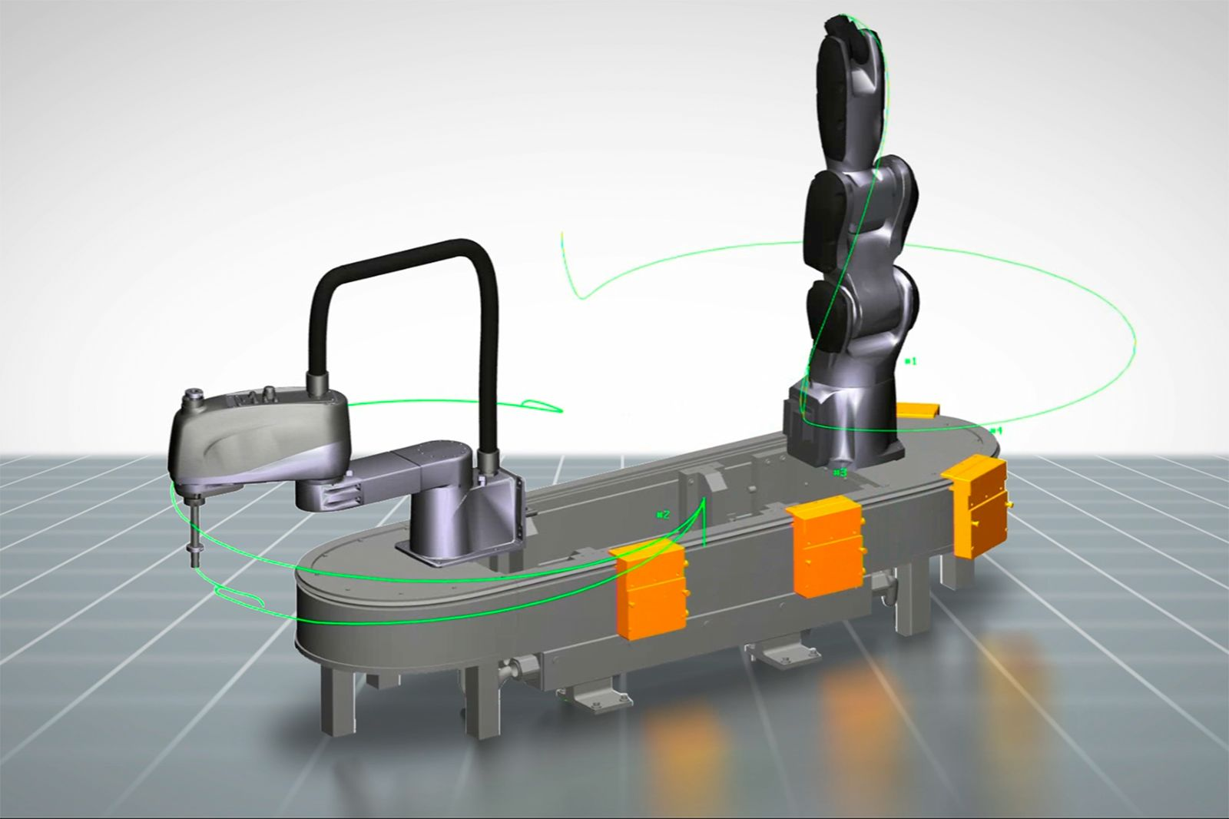
3Dシミュレーションでは、ロボットやCNCのような同期するサブシステムと合わせた、すべてのシャトルの挙動を見ることができます。

B&Rについて
ABBグループの一員であるB&Rは、オーストリアに本社を置く産業オートメーションのグローバルリーダーです。 B&Rは、最先端のテクノロジーと先進的なエンジニアリングを組み合わせ、あらゆる産業のお客様に、マシンおよびファクトリーオートメーション、モーションコントロール、HMI、統合型安全技術など、トータルソリューションを提供しています。OPC UA、POWERLINK、openSAFETYなどのIIoT通信規格やAutomation Studioソフトウェアにより、B&Rは常にオートメーションエンジニアリングの未来を再定義しています。よりいっそうの工程簡素化と、お客様の期待を超えたいというコミットメントに支えられ、B&Rは産業オートメーションの最前線を走り続けています。
より詳細な情報については、www.br-automation.com/ja をご覧ください。

